Veřejná zakázka s názvem:
Loadlock systém a UHV komora pro MBE soustavu (OP JAK)
Předmětem zadávacího řízení je dodávka jedné UHV MBE komory a jednoho loadlock systému pro MBE soustavu* (Molecular Beam Epitaxy).

1) UHV MBE komora
Požadavky na UHV MBE komoru:
• UHV MBE komora DN400 (DN – diameter nominal, velikost v mm) se zabudovanými přírubami (umístění přírub, jejich typů a velikostí viz schéma č. 1):
a) horní krycí víko DN400COF se zabudovanými přírubami 6x DN40CF a 1x DN160CF (CF - ConFlat)
b) spodní víko DN200CF s přírubami 6x DN16CF
c) samostané příruby 6X DN63CF zabudované zespodu MBE komory
d) boční příruby na MBE komoře 1x DN200CF, 1x DN160CF, 1x DN100CF, 4x DN63CF, 9x DN40CF (rozmístění přírub viz schéma č. 1)
• Čerpací připojovací díl s 2 přírubami DN200CF (2-cestný díl ve tvaru kolena) pro připojení turbomolekulární pumpy (TMP); koleno doplněné přírubou 1x DN63CF;
• Nosný rám, společný s MBE a loadlock systémem, s boční podporou pro TMP pumpu; pohyblivá konstrukce rámu (upevnění na transportních kolečkách);
• Soubor zaslepovacích přírub s měděným těsněním OFHC (oxygen-free high thermal conductivity), matky, šrouby a podložky pro všechny příruby;
• UHV komory budou vyrobeny pouze z nerezového materiálu;
• Montážní servis (uchycení MBE komory včetně loadlock systému na stojan, upevnění přírub s těsněním, otestování vakua).

UHV MBE soustava je komplexní depoziční systém určený v rámci OP JAK pro přípravu tenkých vrstev nových hybridních kompozitů na bázi fullerenů a (multi)feroik. Příprava hybridních komplexů bude vyžadovat UHV vakuum (~ 10⁻⁹ mbar) a sadu specifických (aktivních, diagnostických a mechanických) prvků, které budou připojeny ke komoře MBE na definovaných místech a v definovaných směrech. Komora UHV MBE je řešena jako velkoobjemová komora specifického tvaru s přírubami CF (ConFlat) požadovaných velikostí: DN400COF (masivní horní víko, 1x), DN200CF (2x), DN160CF (2x), DN100CF (1x), DN63CF (10x), DN40CF (15x) a DN16CF (6x), aktivními prvky (e-děla, efuzní cely, zdroj atomů O2) s mechanickými uzávěry (shutters), vakuovým systémem (UHV ventily s TMP a forvakuovými pumpami), diagnostickým systémem (UHV měřící sondy), monitorem tloušťky, manipulátorem s píckou (bude vyvinuta v laboratoři ONF ÚJF), a loadlock systémem. Komora UHV MBE bude dále doplněna o velkou kolenovou přírubu (2xDN200CF a 1xDN63CF) pro připojení turbomolekulární pumpy pro dosažení UHV vakua. Základní požadovaný tvar komory UHV MBE a rozmístění přírub je naznačen ve schematickém nákresu č. 1. Soustava UHV MBE s celkovým příslušenstvím včetně loadlock systému bude uchycena na odpovídajícím nosném rámu (schéma č. 1).

Požadovaný design UHV MBE komory (schéma č. 1):
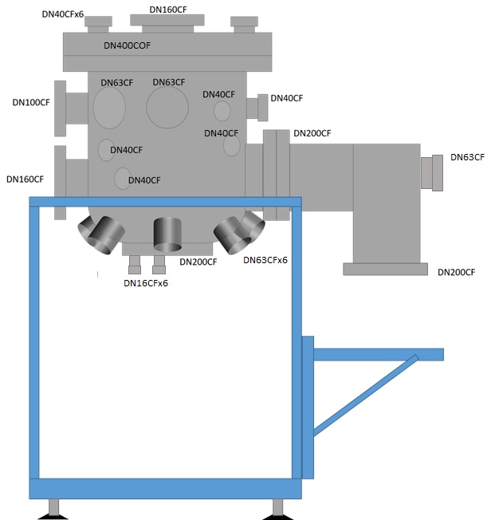

2) Loadlock systém (komora pro vkládání vzorků)
Požadavky na systém loadlock pro transport vzorků do a z komory UHV MBE:
• UHV loadlock komora s přírubami umístěnými na komoře dle schématu (počet a typ: 2x DN100CF, 3x DN63CF, 3x DN40CF);
• UHV dvířka se sklem pro rychlý přístup vzorků, velikost DN100CF;
• UHV ventil (tzv. gate-valve), manuální, velikost DN63CF;
• magnetická přenosová tyč UHV s lineárním zdvihem 1250 mm, připojovací příruba – velikost DN40CF;
• forvakuová membránová pumpa s připojovací přírubou (velikost a typ vstup) DN16 ISO-KF;
• turbomolekulární pumpa s čerpacími rychlostmi mezi 60 a 80 l/s pro N2, s připojovací přírubou (velikost a typ pro vstup) DN63CF a připojovací přírubou (pro výstup) DN16 ISO-KF;
• připojení flexibilní nerezovou hadicí tzv. ,spring bellow’ ISO-KF DN16.

Loadlock systém je pomocná UHV komora s příslušenstvím (viz níže) umožňující přenos vzorků mezi UHV MBE depoziční komorou a vnějším prostředím. Systém loadlock je připojen přes UHV ventil k depoziční komoře UHV MBE a umožňuje vkládání vzorků do komory MBE (nebo jejich odebírání z komory) bez narušení vysokého vakua (tento UHV ventil oddělující loadlock komoru od MBE komory není součástí této veřejné zakázky). To je možné díky přibližnému vyrovnání tlaku v komorách MBE a loadlock a transportu vzorků do nebo z komory MBE a jejich přichycení k manipulátoru vzorků (resp. jejich uvolnění). Loadlock system se skládá z UHV komory s několika přírubami DN100CF (2x), DN63CF (3x), DN40CF (3x) (umístěnými na komoře podle schématu), transportního systému s magnetickou tyčí, přístupovými dvířky (které umožňují vkládání a vyjímání vzorků z komory) a vakuového systému (UHV ventil, TMP a forvakuová membránová pumpa).
Požadovaný design (schéma č. 2):
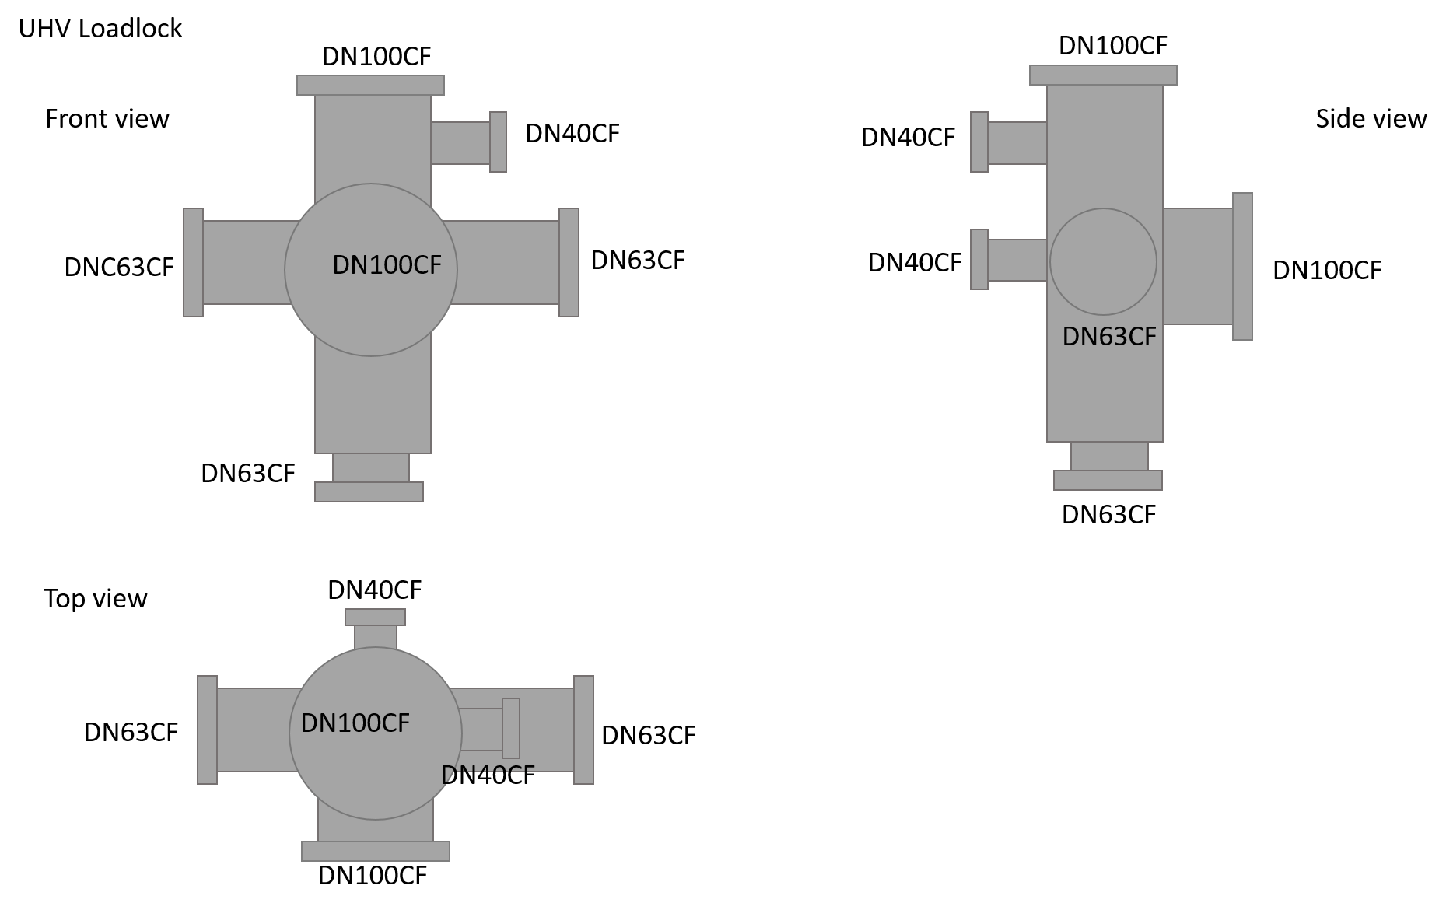
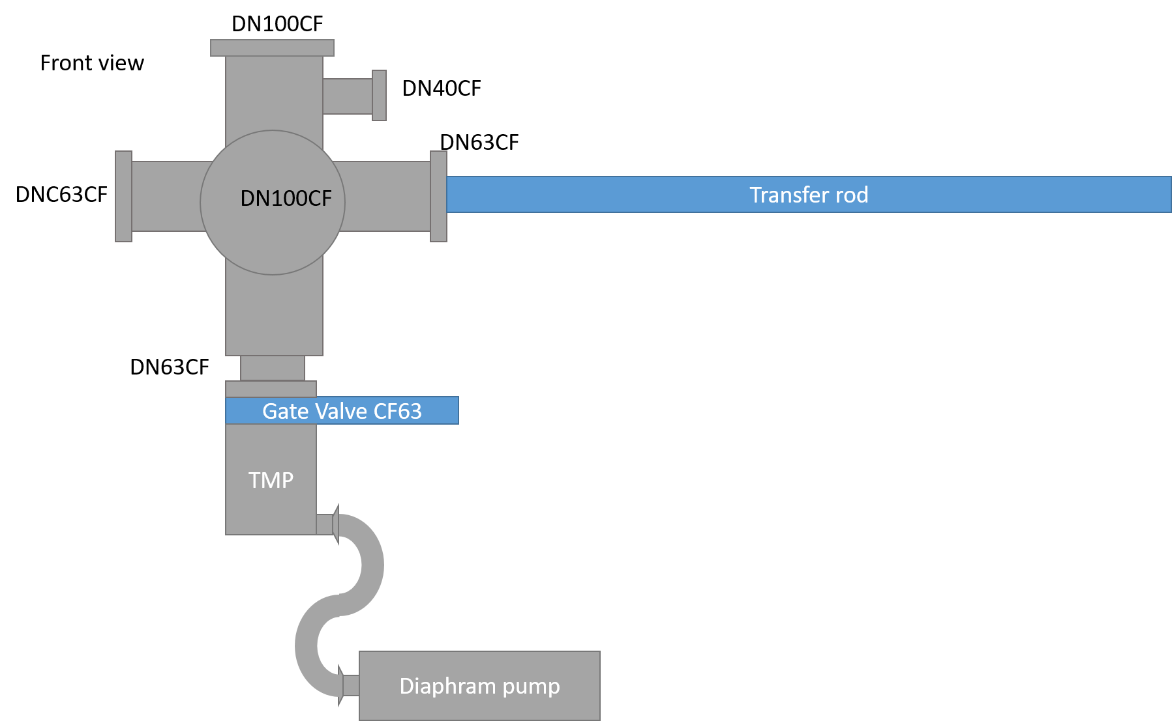

3) Harmonogram

(i) zahájení plnění | ihned po nabytí účinnosti Kupní smlouvy.
(ii) 1. etapa - předložení technického návrhu řešení (dokumentace) k odsouhlasu kupujícím | do 3 týdnů od účinnosti Kupní smlouvy
(iii) 2. etapa – odsouhlas technického návrhu řešení kupujícím | do 1 týdne od předání technického návrhu k odsouhlasu v rámci 1. etapy
(iv) 3. etapa – výroba, montáž vč. odzkoušení požadovaného vakua | do 14 týdnů od odsouhlasu v rámci 1. etapy
(v) předání smontovaného a řádně odzkoušeného předmětu plnění (doprava do sídla kupujícího) | do 18 týdnů od účinnosti Kupní smlouvy

4) Nabídka dodavatele:

Předmět plnění | Popis konkrétního nabízeného řešení, splnění požadovaných technických a funkčních vlastností | Upřesnění nabízeného řešení, tj. Výrobce, přesný typ (název, Part number, příp. odkaz na produktový list na webu výrobce atpod. ) | Nabídková cena v Kč bez DPH
1) UHV komora  (1 ks) |  |  | ……..Kč
Záruční lhůta min. 12 měsíců |  |  | ……..Kč
2) Loadlock systém (1 ks) |  |  | ……..Kč
Záruční lhůta min. 12 měsíců |  |  | ……..Kč
Předpokládaná hodnota plnění včetně montáže, odzkoušení požadovaného vakua, dopravy do sídla Zadavatele (v Kč bez DPH) |  |  | 1 245 000 Kč
Celková nabídková cena v Kč bez DPH |  |  | ……..Kč
Pozn.: dodavatel povinně vyplní všechna žlutě podbarvená pole

* MBE systém bude sloužit pro přípravu hybridních nanostruktur na bázi fullerénů a ferroických nanočástic. MBE systém bude tvořen velkoobjemovou vakuovou komorou s připojenou soustavou aktivních prvků, manipulátorem vzorků, monitorem tlouštěk a systémem pro lineární transfer vzorků.

___________________________________________
podpis oprávněné osoby za dodavatele

